Wojciech Ankus

1. Zadanie 1
   1. 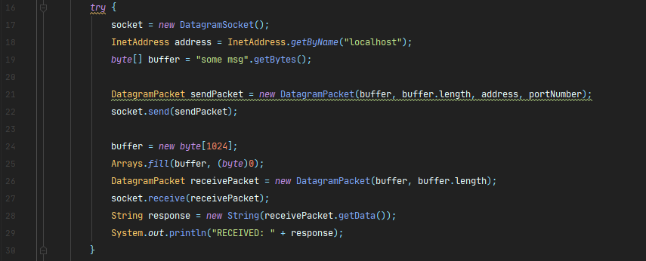Klient

W liniach 24-29 dodałem tworzenie pustego bufora, wpisywanie do niego odebranej wiadomości oraz wypisywanie tej wiadomości.

* 1. Serwer

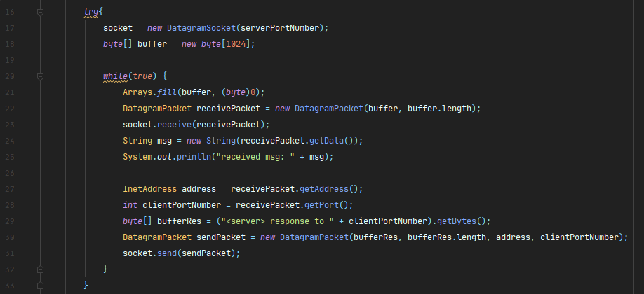

W liniach 27-31 dodałem wysyłanie nowej wiadomości na do nadawcy wyciągniętego z otrzymanego pakietu za pomocą metod getAddress() oraz getPort().

* 1. Wyniki w konsoli

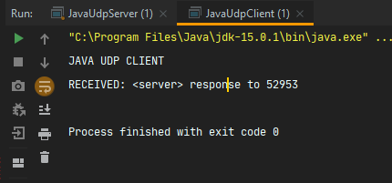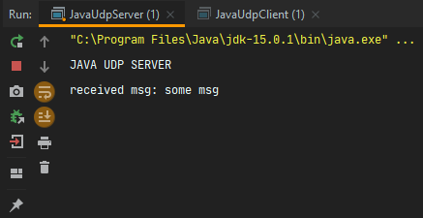

1. Zadanie 2
   1. Klient

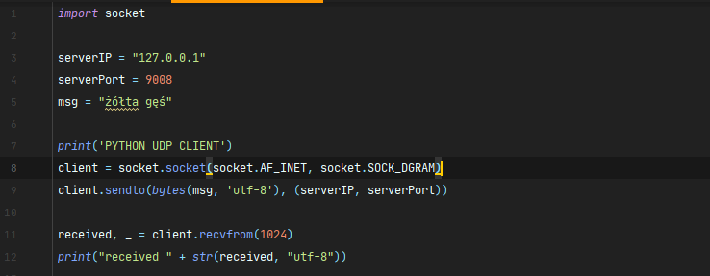

Dodałem odbiór wiadomości w liniach 11-12 oraz kodowanie w liniach 9 i 12.

* 1. Serwer

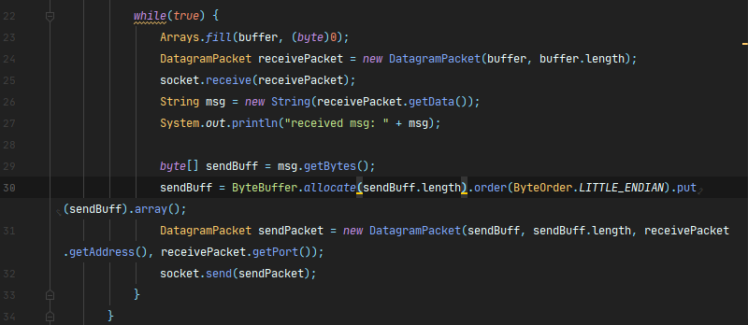

Dodałem czytanie little endian w linii 30 oraz odpowiadanie na wiadomość w liniach 29-32.

* 1. 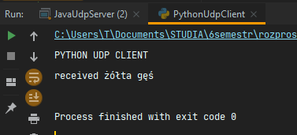Wyniki w konsoli

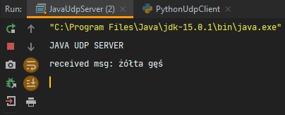

1. Zadanie 3
   1. Klient

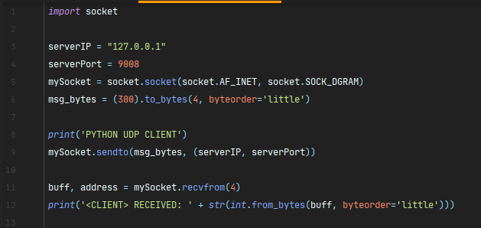

W linii 6 tworze wiadomość z liczbą 300 zapisaną za pomocą bitów, w liniach 11-12 odczytuję wiadomość.

* 1. 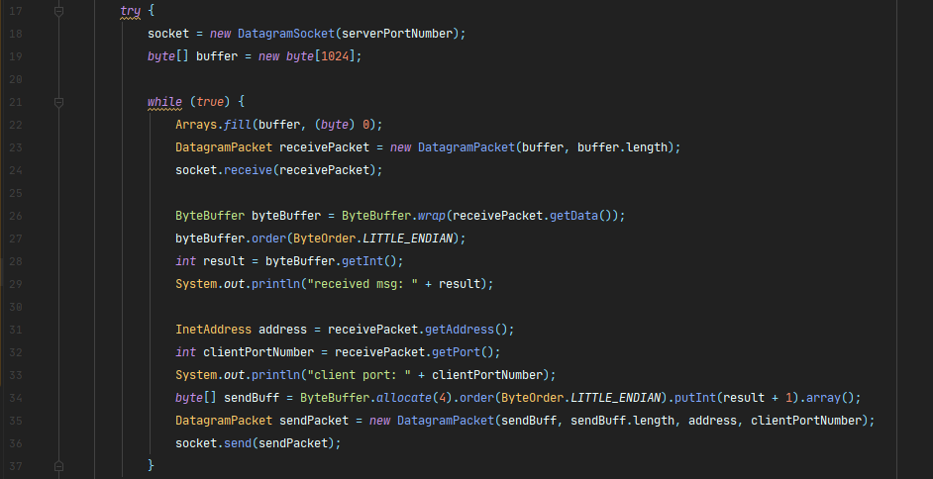Serwer

W linii 28 odczytuję z bufora liczbę za pomocą metody getInt(), następnie wysyłam wiadomość tak jak w poprzednim przykładnie, zmieniona jest tylko linia 34 w której alokuje nowy bufor z otrzymaną wartością zwiększoną o 1.

* 1. Wyniki w konsoli

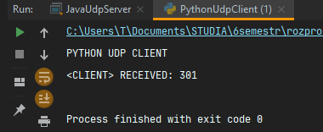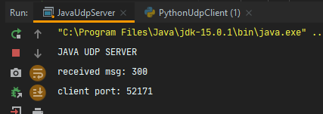

1. Zadanie 4
   1. 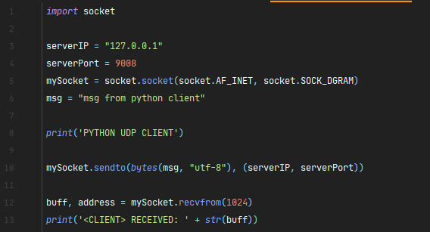Klient Python
   2. 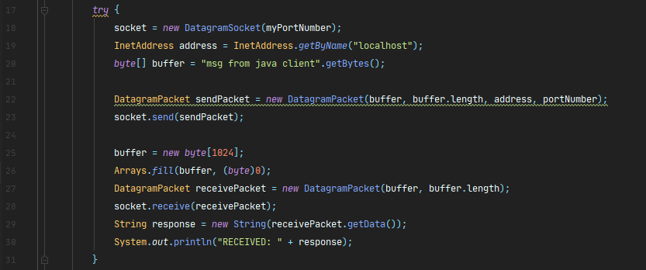Klient Java
   3. 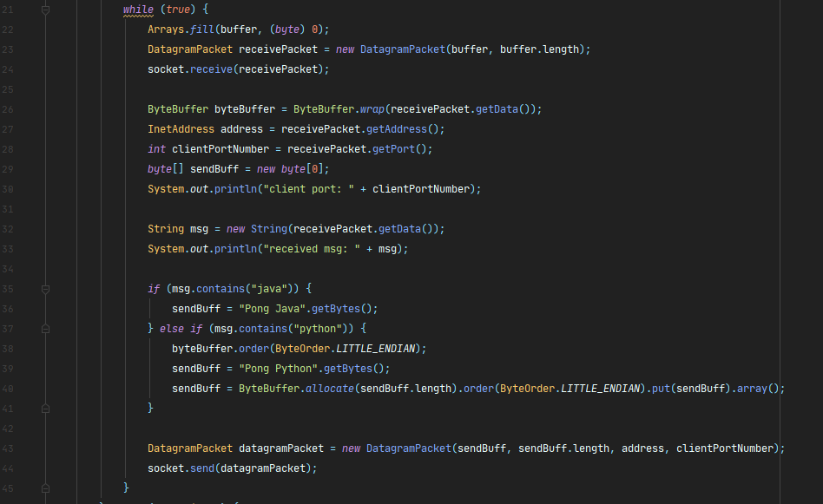Serwer

Jedyną zmianą tutaj jest sprawdzenie czy wiadomość zawiera któreś ze słów kluczowych: java / python i na tej podstawie wysłanie odpowiedzi o odpowiedniej treści.

* 1. Wyniki w konsoli

